Requirement

1. CRUD客戶資料。
2. 要能管理每個客戶的交易紀錄、要能夠了解每個客人的消費方式。
3. 能夠分析客人的消費服務偏好。
4. 要能紀錄客人的交通方式，以利日後營運(遷點)。
5. 要能夠有提醒名單，超過三個月沒回流的客人。
6. 依年齡過濾出客戶名單。
7. 依NeilArt服務項目的分類，過濾客戶名單。
8. 依當月生日過濾客戶名單。
9. 統計頁面要能顯示當年1~12月的營業額，並標出最好與最差的月分。
10. 可選擇時間區間>客人相關、營業額相關的搜尋細項。
11. 客人相關：

新、舊客人；

年齡分布(23以下、23~30、30~40、40以上)；

客源分部。

1. 營業額相關：

服務分佈；

新額分佈(1000已下、1000~1500、1500~2000、2000以上)。

1. 其他：

交通方式分佈。

Domain Model

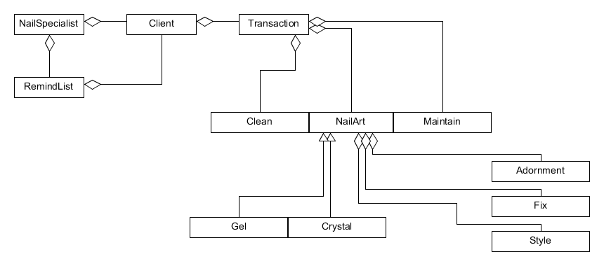

瘋狂美假師 Use Case

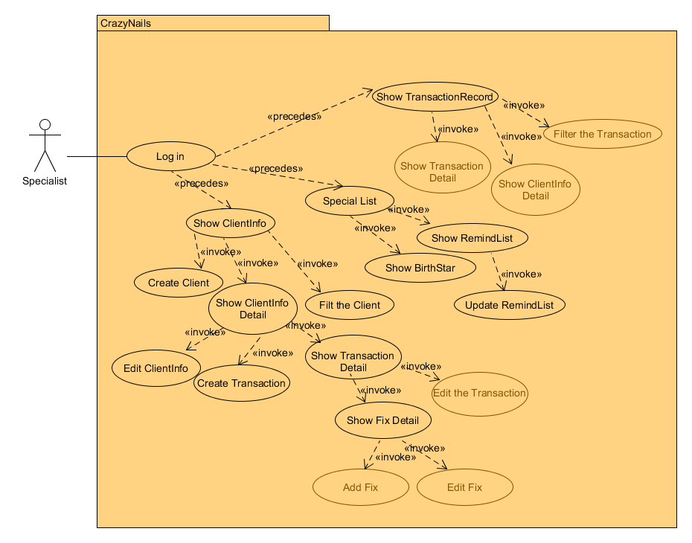

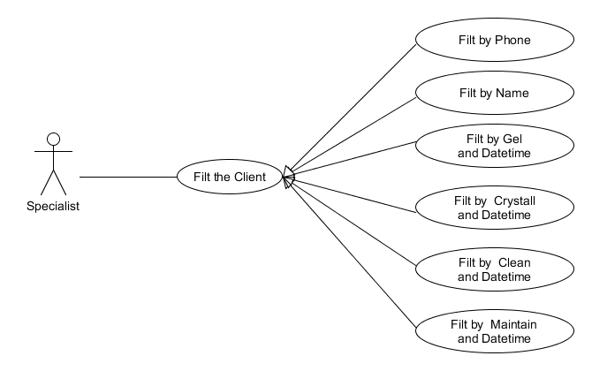

Use Case：Log in

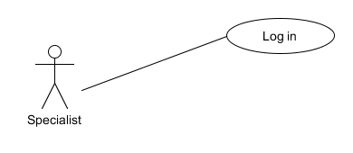

Basic Course：

美甲師在登入頁面，輸入完成登入資訊後，點選登入，系統會驗證登入資訊，資訊正確，系統顯式起始頁面(客戶資料頁面)。

Alternative Course I：

美甲師在登入頁面，輸入完成登入資訊後，點選登入，系統會驗證登入資訊，找不到此帳號，系統返回登入頁面，並提示美甲師登入資訊錯誤。

Alternative Course II：

美甲師在登入頁面，輸入完成登入資訊後，點選登入，系統會驗證登入資訊，根據所輸入的帳號，與對應的密碼不符；系統返回登入頁面，並提式美甲師登入資訊錯誤。

Use Case：Show ClientInfo

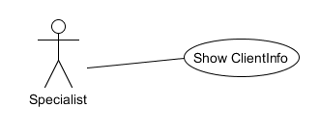

Basic Course：

美甲師點選客戶資料功能按鈕，系統顯示客戶資料頁面，此頁面顯示系統內所有客戶的清單。

Alternative Course：

Use Case：Create Client

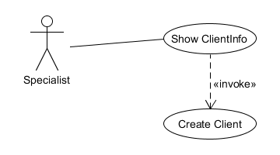

Basic Course：

美甲師在客戶資料頁面，點選建立客戶資料按鈕，系統驗證美甲師登入資訊，驗證通過，系統顯示新增用戶資料頁面；美甲師輸入客戶的基本資料後點選送出按鈕，系統驗證欄位格式，格式正確，系統新增一筆客戶資料，並導至客戶詳細資料頁面。

Alternative Course：

美甲師輸入客戶的基本資料後點選送出按鈕，系統會驗證欄位格式，欄位格式不正確，系統返回新增客戶頁面，並提示美甲師輸入格式不符。

Use Case：Filt the Client

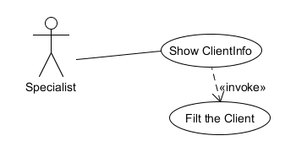

Basic Course：

美甲師在客戶資料頁面，點選篩選按鈕，系統顯示篩選條件頁面，美甲師輸入篩選條件後點選送出，系統驗證美甲師登入資訊，驗證通過，系統根據所輸入的篩選資訊，從資料庫中篩選出符合條件的客戶紀錄，將結果顯示在客戶資料頁面。

Alternative Course I：

系統根據所輸入的搜索資訊，從資料庫中找不到符合該條件的客戶紀錄，系統在客戶資料頁面，提示美甲師搜尋結果為null。

Alternative Course II：

系統驗證所輸入的搜尋資訊，搜尋資訊含不合法字元，系統返回客戶資訊頁面，並提示搜索資訊錯誤訊息。

Use Case：Show ClientInfo Detail

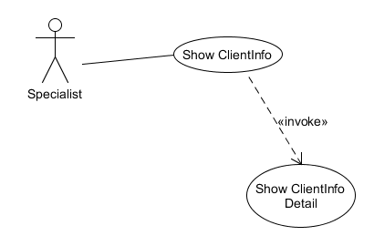

Basic Course：

美甲師在客戶資訊頁面，點選任一筆客戶資料的姓名，系統驗證登入資訊，驗證通過，系統顯示客戶詳細資料頁面，並顯示該客戶詳細資料、以及他所有的交易紀錄清單。

Alternative Course：

系統從資料庫中找不到該客戶的交易紀錄，系統在客戶詳細資料頁面，提示美甲師交易紀錄為null。

Use Case：Create Transaction

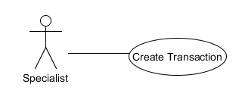

Basic Course：

美甲師在客戶資訊頁面，點選新增交易按鈕，系統顯示新增交易頁面，美甲師輸入交易明細，點選送出，系統驗證欄位格式，驗證通過；系統驗證美甲師登入資訊，驗證通過；系統新增一筆交易紀錄，系統返回客戶詳細資料頁面。

Alternative Course：

美甲師輸入交易明細，點選送出，系統驗證欄位格式，驗證失敗，金額未輸入，系統返回新增交易頁面，並提示欄位格式不符訊息。

Use Case：Show Transaction Detail

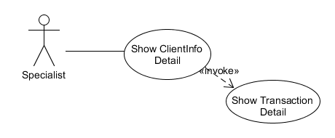

Basic Course：

美甲師在客戶詳細資訊頁面，點選某筆交易日期，系統顯示該筆交易的詳細資料；並允許美甲師能夠編輯此筆交易內容(Edit the Transaction UseCase)、可進一步查看修補內容(Show Fix Detail UseCase)。

Alternative Course：

Use Case：Show Fix Detail

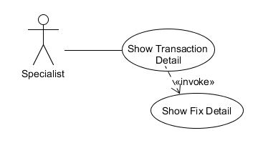

Basic Course：

美甲師在交易詳細資料頁面，點選修補細節按鈕，系統顯示該筆交易的修補內容頁面；並允許美甲師能夠編輯(Edit Fix UseCase)、新增(Add Fix UseCase)關於此筆交易的修補。

Alternative Course：

Use Case：Edit the Transaction

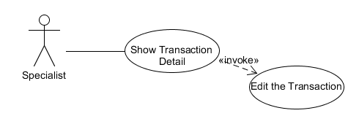

Basic Course：

美甲師在交易詳細資料頁面，點選編輯按鈕，系統顯示交易詳細資料編輯頁面，美甲師對此筆交易進行編輯，點選送出按鈕，系統驗證欄位格式，驗證通過，系統驗證美甲師登入資訊，驗證通過，系統更新此筆交易紀錄，系統重載交易詳細資料頁面。

Alternative Course：

系統驗證欄位格式，驗證失敗，系統返回交易詳細資料編輯頁面，並提示欄位不符格式訊息。

Use Case：Edit Fix

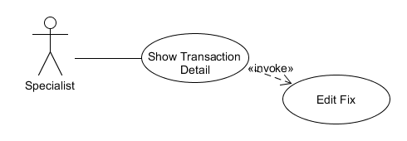

Basic Course：

美甲師在修補紀錄頁面，點選編輯按鈕，系統顯示修補紀錄編輯頁面，美甲師對此筆修補進行編輯，點選送出按鈕，系統驗證欄位格式，驗證通過，系統驗證美甲師登入資訊，驗證通過，系統更新此筆交易紀錄，系統重載交易詳細資料頁面。

Alternative Course：

系統驗證欄位格式，驗證失敗，系統返回修補紀錄編輯頁面，並提示欄位不符格式訊息。

Use Case：Add Fix

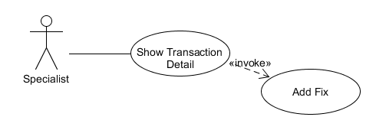

Basic Course：

美甲師在修補紀錄頁面，點選新增修補按鈕，系統顯示新增修補頁面，美甲師新增某筆交易下的修補紀錄，點選送出按鈕，系統驗證欄位格式，驗證通過，系統驗證美甲師登入資訊，驗證通過，系統新增修補紀錄，系統重載修補紀錄頁面。

Alternative Course：

系統驗證欄位格式，驗證失敗，系統返回新增修補頁面，並提示欄位不符格式訊息。